臺灣地形學習單 五年 班 座號; 姓名:______________
請使用不同色的筆在空白地圖上將下列地形稱填示在臺灣地形圖上
- 五大山脈:中央山脈、雪山山脈、中央山脈、阿里山山脈、海岸山脈
- 盆地：台北盆地、台中盆地、埔里盆地、泰源盆地 3平原：宜蘭平原、嘉南平原、屏東平原、花東縱谷
平原 4.丘陵台地：林口台地、桃園台地、竹東丘陵、苗栗丘陵、大肚台地、八卦台地、斗六丘陵、新化丘陵
5.溪流名稱：淡水河、頭前溪、後龍溪、大安溪、大甲溪、大肚溪、濁水溪、八掌溪、急水溪、曾文溪、二仁溪、高屏溪、卑南溪、秀姑巒溪、花蓮溪、立霧溪、蘭陽溪
6.臺灣海峽、東海、太平洋、巴士海峽 7.島嶼：龜山島、澎湖群島、琉球嶼、蘭嶼、綠島、
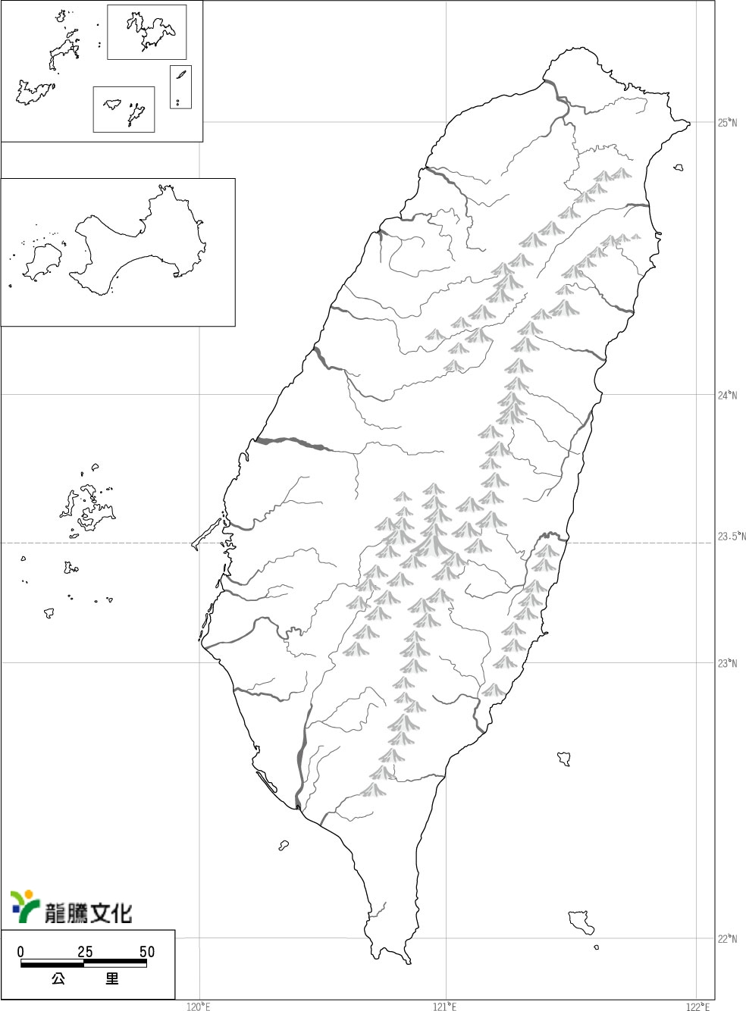金

